EMOCIONALANA INTELIGENCIJA

Emocionalna inteligencija je sposobnost prepoznavanja osjećaja, njihovog jasnog identificiranja, razumijevanja, sposobnost kontroliranja i korištenja za izražavanje misli.

Emocionalno inteligentna osoba razumije svoje osjećaje i osjećaje drugih ljudi, izražava ih tako da ih drugi razumiju, prijateljski i ljubazno se ponaša i poštuje druge, suosjeća i surađuje u rješavanju problema. Sposobna je odgoditi vlastito zadovoljstvo i ustrajati unatoč poteškoćama te njegovati "pozitivan stav", nadu i vjeru u sebe i druge ljude.

Iskustva pokazuju da nove generacije djece imaju sve viši kvocijent inteligencije dok su s druge strane sve manje "emocionalno inteligentne".

Procijenite sebe.
Ovo je upitnik za roditelje kojim otkrivamo koliko smo upućeni u ponašanja kojima potičemo razvoj emocionalne inteligencije naše djece. (Navedeni su "dobri" odgovori.)
- Skrivate li probleme od svoje djece? Ne
- Govorite li otvoreno o svojim nedostacima? Da
- Gleda li vaše dijete TV program više od 12 sati tjedno? Ne
- Smatrate li sebe optimističnom osobom? Da
- Pomažete li svom djetetu u zadržavanju prijatelja? Da
- Pratite li koliko je zastupljeno nasilje u videoigrama i TV emisijama koje gleda vaše dijete? Da
- Provedete li 15 minuta dnevno u igri i zajedničkim aktivnostima sa svojim djetetom? Da
- Primjenjujete li jasne i dosljedne disciplinske mjere? Da
- Jeste li iskreni prema svom djetetu, čak i u slučaju bolnih situacija kao što su gubitak posla ili bolest? Da
- Učite li djecu kako lakše podnijeti stres, bol ili tjeskobu? Da
- Pomažete li kad vaše dijete ima teškoća u rješavanju svojih problema? Ne
- Održavate li redovito obiteljske sastanke? Da
- Zahtijevate li od djece uljudno ponašanje prema drugim ljudima? Da
- Usmjeravate li djetetu pozornost na smiješnu stranu svakodnevnog života pa čak i njihovih problema? Da
- Popuštate li djetetu glede radnih navika i organiziranja vremena? Ne
- Potičete li dijete u daljnjim pokušajima čak i nakon uzastopnih neuspjeha pa i kada mu je teško? Da
- Tražite li od svog djeteta iskrenost čak i u nevažnim stvarima? Da
- Poštujete li privatnost svog djeteta čak i kad mislite da čini nešto što bi moglo biti štetno za njega i za druge? Ne
- Prepuštate li odgajateljima i nastavnicima da se bez vašeg angažmana bave problemom motivacije vašeg djeteta? Ne
- Smatrate li da možete biti tolerantniji prema problemima svoje djece ako i sami imate jednake probleme? Ne
- Ostavljate li dijete na miru ako ne želi razgovarati o nečemu što ga ljuti i uznemiruje? Ne
- Vjerujete li u postojanje rješenja za svaki problem? Da
Kako poticati razvoj emocionalne inteligencije i uspješnost djeteta?
Tri su načina:
poticanjem razvoja vlastite emocionalne inteligencije
odgovarajućim stilom odgoja
sustavnim podučavanjem, ali ne samo riječima već i iskustvima.

Najlakši način da potaknete razvoj emocionalne inteligencije kod svog djeteta je da mu sami budete dobar model emocionalno inteligentne osobe.

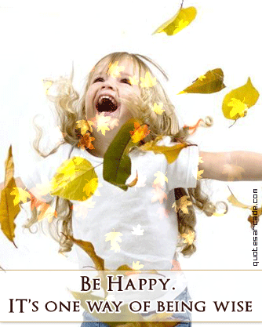

U prilogu se nalazi „Vodič kroz osjećaje“ namijenjen učenicima/cama. Potaknite svoju djecu da ga ispune ili ga ispunite zajedno.

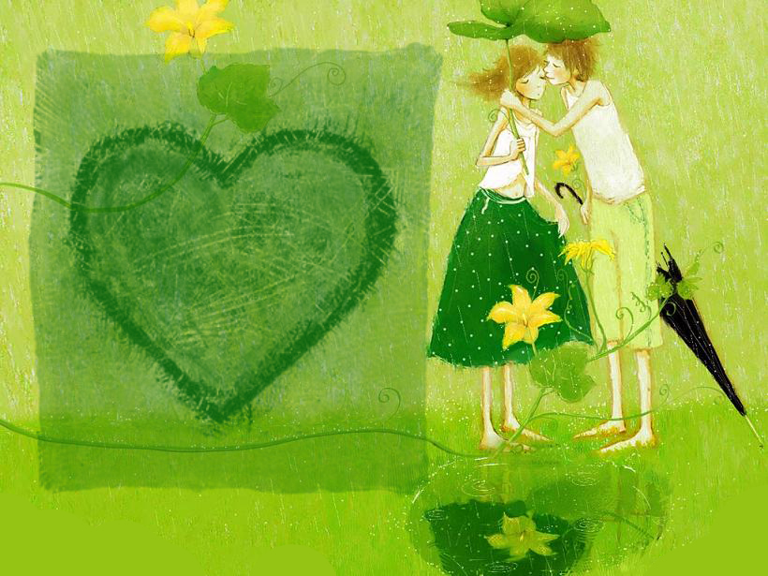

Vodič
kroz
osjećaje

Dragi učenici,
drage učenice…

Pred vama se nalazi mala radna bilježnica posvećena upoznavanju s osjećajima, načinima doživljavanja i pokazivanja pojedinih osjećaja i njihovog utjecaja na nas. Nadam se da će vam pomoći u što boljem snalaženju u različitim situacijama, upoznavanju sebe i drugih i razvijanju i održavanju što boljih odnosa s važnim osobama.

Marijana Šapina, prof. .soc.pedagog



OSJEĆAJI

„Sretna sam… Tužna sam... Ljuta sam…“ Osjećam se ovako, osjećam se onako…
Svakodnevno se susrećemo sa ovim ili sličnim izjavama.
Što su, zapravo, osjećaji? Možemo li utjecati na njih? Znamo li ih prepoznati kod sebe i drugih? Kako se nosimo s njima?

To su samo neka od pitanja na koja bismo trebali odgovoriti.
Za početak, pokušajte napisati vlastitu definiciju osjećaja (emocija).

Osjećaji su ……………………………………………………………………………………………………………………………………………………………………………………………………

Za mene predstavljaju ………………………………………………………………………………………………………………………………………………………………………………………………………………………………………………………………………………………………………

Osjećaji su unutarnje reakcije koje mogu biti ugodne (radost) ili neugodne (strah). Zašto su važni?

Zato jer utječu na naše ponašanje, mišljenje o sebi i drugima, odnose…

Pokušajte izdvojiti neke od njih.

Volim osjećati: Ne volim osjećati:
________________________________________________________________________________________________________________________________________________________________________
________________________________________________________________________________________________________________________________________________________

Koliko ste ih nabrojali? Znate li još neke? Paleta osjećaja je zaista velika. Mi ćemo započeti s četiri osnovne. To su: sreća, tuga, ljutnja i strah. Kombinacijom osnovnih osjećaja nastaju složeniji npr. ljubomora.
U tom moru osjećaja ne snalazimo se uvijek najbolje. Nekad nam je lakše, nekada teže. Ponekad mislimo da smo ljuti, a zapravo smo tužni i slično. U nekim situacijama ne znamo kakao bismo se trebali ponašati.

Osjećaje doživljavamo svatko na svoj način. Pokušajte prikazati svoje viđenje osjećaja. Nacrtajte ih.

SREĆA | TUGA
LJUTNJA | STRAH
Ako želite, dodajte još neke osjećaje. Prodiskutirajte s prijateljima. Kako su in oni prikazali? Koje su sličnosti, koje razlike?

Sada razmislite u kojim situacijama se javljaju pojedini osjećaji? Što vas usrećuje, kada ste tužni, što vas ljuti?

Sretan/na sam kada ………………………………………………………………………………………………………………………………………………………………………………………………………………………………………………………………………………
Tužan/na sam kad ………………………………………………………………………………………………………………………………………………………………………………………………………………………………………………………………………………………………………………………………………………………………………………………………

Ljut/a sam kad …………………………………………………………………………………………………………………………………………………………………………………………………………………………………………………………………………………………………………………………………………………………………………………………………………………………………………………………………..…..

Bojim se kada …………………………………………………………………………………………………………………………………………………………………………………………………………………………………………………………………………………………………………………………………………………………………………………………………………………..

Gdje su smješteni osjećaji?

Svi smo čuli izraze poput: „Imam knedlu u grlu. Para mi izlazi na uši. Znoje mi se dlanovi, Klecaju mi koljena. „ Sve osjećaje doživljavamo kroz svoje tijelo. Gdje su smješteni? Teško je odrediti mjesto. Razmislite! Gdje najviše osjećate sreću, gdje tugu?
Pokušajte nacrtati svoju „mapu“ osjećaja! Nacrtajte ljudsko tijelo i unutar njega prikažite osjećaje. Za različite osjećaje koristite različite boje. Označite dijelove tijelo gdje najviše doživljavate pojedini osjećaj (npr. kada sam ljuta osjećam kao da će mi glava eksplodirati pa ću uzeti crvenu boju i naglasiti glavu ili tresu mi se ruke kada me je strah pa ću ruke prikazati crnom bojom).

Iskazivanje i prepoznavanje osjećaja

Sad kada smo naučili kako prepoznati vlastite osjećaje trebamo ih znati na primjeren način pokazati drugima te prepoznati osjećaje drugih ljudi. Osjećaje pokazujemo kroz ponašanje, komunikaciju s drugim ljudima. U tome nam pomaže naše tijelo, izraz lica, ton glasa, gestikuliranje i slično….

Kako se vi ponašate pod utjecajem pojedinih osjećaja? Što radite?

Sreću pokazujem tako da …………………………………………………………………………………………………………………………………………………………………………………………………………………………………………………………………………………………………………………………………………………………………………………………………………

Tugu pokazujem na način da ………………………………………………………………………………………………………………………………………………………………………………………………………………………………………………………………………………………………………………………………………………………………………………………………………....

Strah pokazujem tako da …………………………………………………………………………………………………………………………………………………………………………………………………………………………………………………………………………………………………………………………………………………………………………………………………………

Ljutnju iskazujem na način da …………………………………………………………………………………………………………………………………………………………………………………………………………………………………………………………………………………………………………………………………………………………………………………………………………

Na temelju čega prepoznajete osjećaje kod drugih? Što vam u tome pomaže? Kako izgleda osoba koja je sretna (npr. smije se), kako osoba koja je ljuta? Sjetite se vlastitih izraza lica, stava i držanja tijela, pokreta itd.

Imajući sve to na umu pokušajte zamisliti i nacrtati osobu koja je sretna, osobu koja je tužna, osobu koja je ljuta i osobu koja je uplašena.



Osjećaji koje ne volimo doživljavati

Svi želimo biti sretni, zadovoljni. Uspješni. Međutim, osim ugodnih osjećaja doživljavamo i neke manje ugodne poput ljutnje i tuge. Svi su nam jednako važni i potrebni, no kako se s njima nosimo?

Često se desi da pod utjecajem ljutnje reagiramo na neprimjeren način: vičemo, vrijeđamo, udarimo nekoga, ogovaramo, ignoriramo i slično.

Razmislite i napišite primjere situacije kada ste bili jako ljuti? Što vas je naljutilo?
________________________________________________________________________________________________________________________________________________________________________________________________________________________________________________________________________________________________________________________________________________________________________________________________________________________________________________________________________________________________________________________________________________________________________________________________________________________

Podijelite iskustva s drugima. Ima li sličnosti? Razlika? Postoje li neke situacije koje kod većine ljudi izazivaju ljutnju?
Idemo korak dalje.
Koja ponašanja koristite u takvim situacijama? Već smo spomenuli koliko je važno prepoznati i izraziti osjećaje, ali pri tome treba paziti da svojim ponašanjem ne povrijedimo sebe ili druge.
Zbog toga je dobro koristiti se nekim tehnikama koje nam olakšavaju nošenje s tim neugodnim osjećajima kako ne bismo reagirali neprimjereno.
Na primjer kada smo jako ljuti možemo:
- Trčati ili brzo hodati
- Brojati do 10 i nazad
- Duboko disati
- Zamisliti osobu na koju smo ljuti u nekoj smiješnoj situaciji
- Pisati ono što bismo htjeli reći da zgužvati i baciti papir
- Na neki drugi način probati se opustiti…

Tek nakon toga možemo razgovarati s osobom ili sa sobom i vidjeti što nas je toliko razljutilo.

Koje su vaše tehnike i načini nošenja s ljutnjom? Napišite ih.
……………………………………………………………………………………………………………………………………………………………………………………...….

Do sada smo naučili da je važno:
- znati prepoznati svoje i tuđe osjećaje
- izraziti ih na primjeren način

Za kraj trebamo spomenuti važnost i utjecaj samokontrole. Svi smo bili u situacijama kada smo pod utjecajem osjećaja željeli reagirati na određeni način, a znali smo da je on neprimjeren ili da će posljedice takvog ponašanja biti negativne za nas.
Sjetite se takvih situacija.
Kada ne možemo dobiti ono što želimo ili smo svjesni da će trebamo izbjeći određena ponašanja (npr. ljuti smo na učitelje pa se izvičemo na njih ili nas netko „zeza“ pa ga izvrijeđamo ili udarimo) koristi nam naša sposobnost samokontrole.

Samokontrola je sposobnost oblikovanja i kontroliranja vlastitih postupaka. To je osjećaj unutarnje kontrole. Ona se sastoji od unutarnjih uputa koje govorimo sami sebi o tome što je u tom trenutku najbolje za nas. Kako da se ponašamo, kako da reagiramo. Na razvijenost samokontrole utječu druge socijalne vještine poput vještina komunikacije, rješavanja problema, emocionalnih vještina, ali i slike o sebi.

Zašto je samokontrola važna?
Ona nam pomaže da uskladimo svoja ponašanja s ponašanjima i zahtjevima okoline. Bez nje bismo bili potpuno prepušteni utjecaju vlastitih osjećaja i ponašanja drugih ljudi.

Pokušajte osmisliti nekoliko načina samokontrole. Razgovarajte s drugima o tome.

Zapamtite da dobro razvijene socijalne i emocionalne vještine doprinose razvijanju boljih odnosa s drugima, postizanju dobrog mišljenja o sebi i visokog samopouzdanja i „dobrog osjećaja u vlastitoj koži“.
SRETNO!

